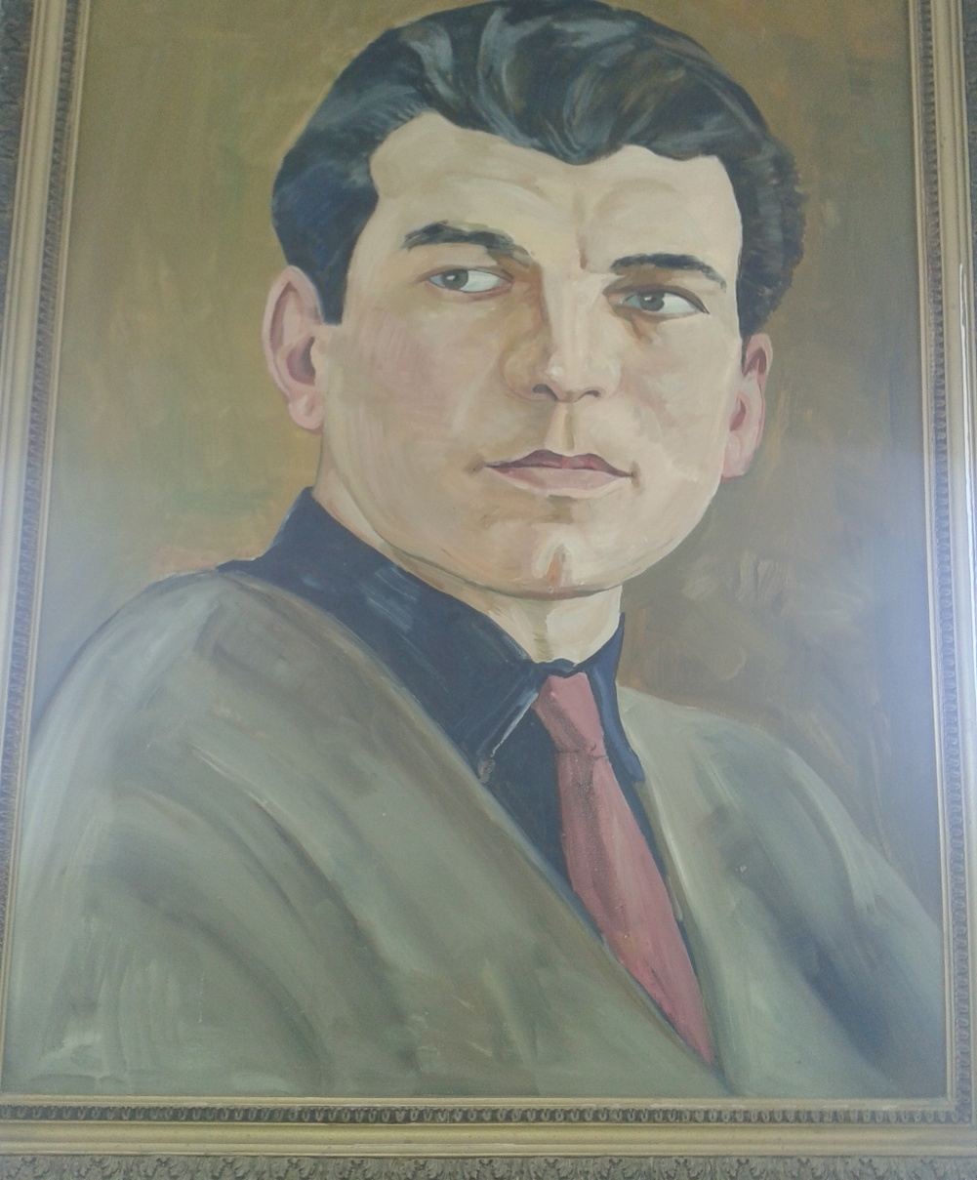

**«Хабар халали хьалли**

**Хамдеш агарси Кавказ!**

**Мез дахъал лерли хьалли,**

**Гъай-мез агарси Кавказ!»**

**Дарсла тема:**

**Гъ-Б. БяхIяндов**

**«Хамдеш агарси Кавказ».**

**11 класслизиб барибси даргала литературала дарсла план.**

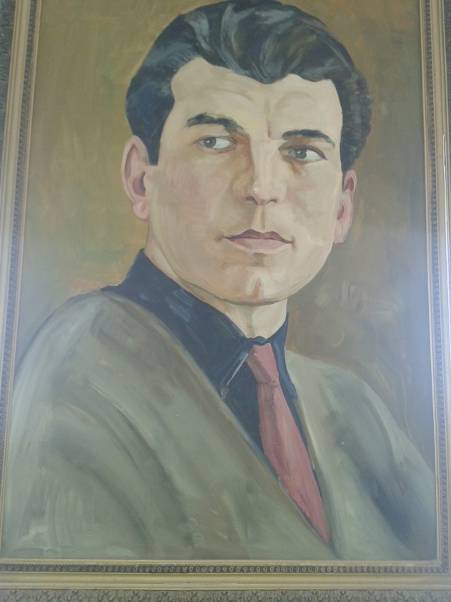

**ХIядурбарибси: Арсланбекова РайхIянат ХIясбулаевна**

**«МикхIила лицейла» учительница**

**Дарсла тема:** Г-Б БяхIяндов «Хамдеш агарси Кавказ».

**Дарсла мурад:** Г-Б БяхIяндовла лирикала бетуцличила, тематикаличила, лукIнила кьяйдуртачила дурхIнази аргъахъни.

**Дарсла гIягIниахъала:** хрестоматияби, поэтла жузи, сурат.

**Дарсла башри.**

Гьала-гьала дурхIнази дарсла мурадличила бурес. ГIур чумал дурхIялизи Г-Б БяхIяндовла «Дубурлан» бикIуси назму уркIиличиб бурахъес. Поэтла гIямруличила ва творчестволичила суалти гьладихьес.

**Учитель:** ДурхIни, ишбархIи нушани Газимбегла лирикала цацадехI кьяйдурти хIердирехIе. Иличил бархли, даргала поэзиялизиб ил поэтли сегъуна мер бурцулил ва илала поэзияла сегъуна бетуц сабил багьес къайгъибирехIе.

Учительли саркъахъили «Хадмеш агарси Кавказ» бикIуси назму бучIа. ДурхIнази жузазирад ва журналтазирад Газим-Бегла царилти назмурти дучIахъа. Илдала бучIнила устадеш ва бурсидеш ашкардиру, лайикьти насихIятуни дуру.

**Учитель:** Се замана БяхIяндов вакIибсири даргала поэзиялизи?

**Ученик:** ХХ-ибил даршдусла 60-ибти дусмала бехIбихьудлизиб.

**Учитель:** ИтхIели даргала поэзия сегъуна даражаличиб сабри?

**Ученик:** Ил чеахъбикIус ива вавалибирхъуси манзилри. ЧебяхIси ВатIа дергълис гIергъи Р. Рашидов ва С. Рабаданов поэзиялизиб сабухъчебли бузутири, гьалар-гьаларти назмурти дурадулхъулри ХI. ГIялиевла ва М. ХIямидовла.

**Учитель:** Газим-Бегла бекIлибиубси тематика.

**Ученик:** Поэт лукIусири дигайличила, гIямруличила, узидешличила, дургъбачила, тIабигIятличила.

**Учитель:** ГIур селичила?

**Ученик:** Дубурланна яхI-ламусличила, ватIайчила, даршудешличила ва дурхIначила.

**Учитель:** ГьандуршехIе поэтли делкIунти чумал жуз.

**Ученик:** «Дила махьикан лагьа», «Тарлан», «ГIяхIял», «Арадешлис-гIяхIдешлис», «ВатIан мяхIкамбарая», «Савгъат», «Мукеки-мукеки», «ЧердикIибти».

**Учитель:** Сегъуна масъала ахъбурцули поэтли «Дубурлан» бикIуси назмула гIергъити тугъазиб?

**Ученик:** «Ва дунъяла адамти,

Къалабадикарая!

Душмандешла цIалиуб

Лебну цIумбикIутира!с»

**Ученик:** «КьидадикIути улкни

Даршахъая даимлис,

Дарахъили хъямира

Гьалмагъдешлис, мардешлис.»

**Ученик:** Ишаб поэтли адамти дургъби тIашаахъес жибирули сай.

**Учитель:** Назмула 1-ибил бутIализив дубурлан сегъуна адамли чеахъили?

**Ученик:** «Хъу делгIуси, кьацI дуцIуси, хIянчиличи гъаргъси…»

**Учитель:** ГьатIи сегъуна адамли?

**Ученик:** ВатIайс марси, хIялалси, ахъанайтас вершадеш хIейруси.

**Учитель:** ГьандуршехIе бузерила темаличила гьар-ур делчIунти лирикала произведениеби.

**Ученик:** Р. Рашидов «Гьели делгIная, адамти», С. Рабаданов «Хъубзурала далай», Г-Б. БяхIяндов «Ахъдирар атхIеблизир».

**Учитель:** ХIердилзехIе Газим-Бегла «Хамдеш агарси Кавказ» бикIуси назмуличи. Селичи жибирули поэтли халкьани ил произведениелизиб?

**Ученик:** Узидешличи ва даршудешличи.

**Учитель:** Поэт лукIули сай:

«Хабар халали хьалли

Хамдеш агарси Кавказ!

Мез дахъал лерли хьалли,

Гъай-мез агарси Кавказ!»

**Учитель:** Ил тахтализибси бекI мягIна.

**Ученик:** Дахъал миллатунар Кавказлизиб халкьани даршули хIеркабирни.

**Учитель:** ИшбархIи ил пикриличи кьабуликес вирару?

**Ученик:** Юх, ишбархIи, хаслира чечентала дявти дехIдихьили гIергъи, Кавказлизиб пархатдеш агара.

**Учитель:** Чи саю гIяйибла вегI илгъуна бачабархибдешлис?

**Ученик:** Пачалихъла бекIани.

**Учитель:** Дубуртар улкала жагадеш чебиахъути эпитетуни ва метафораби лерти куплетуни дурая. **Ученик:** «Зубрала зубартиван

Зумати музурбачил

ТIашдири байрахъуна

БерхIиличил бекIличил.»

**Ученик:** «Бялихъван бумхIяхъули

Каспи урхьу кьяшмауб,

ХъуцIруми удяхъили

ДаргъхIевхъахъес зубрау.»

**Ученик:** «Майданцад михъирличир

Мекелла вацIурбачил,

Миъбала супелтачил,

Сирисла муцIурличил.»

**Учитель:** ХIебиалли, се саби назмула бекIлибиубси тема?

**Ученик:** ВатIан.

**Учитель:** ГьатIи сегъунти назмурти даладая ВатIан чебяхIбирути?

**Ученик:** Р. ХIямзатов «Дила улка», М. Мусаев «Дагъистан», Р. Рашидов «Дила ватIан», А. Гъафуров «Дила къала»…

**Учитель:** Бурес гIергъити дугьбала цалабикунала мягIналичила: «мекелла вацIурбачил», «ЗурхIяби габли някьишбарибси», «даргъхIевхъахъес зубрау».

**Учитель:** Ишди къяяназиб Газим-Бегла лирикала сегъуна хасдеш чебаэсли? «ТIашлири байрахъгъуна берхIиличил бекIличиб», «хъуцIруми удяхъили даргъхIевхъахъес зубрау».

**Ученик:** Илди къяяназиб инверсия леб (дугьби гIела-гьала дихни).

**Учитель:** Инверсияла кьадри селизиба?

**Ученик:** Логическое ударение кайгути дугьби белгидиру, назму каргьни жагабиру.

**Учитель:** Даргала поэтуни С. Рабадановла, А. Гъазила, ХI. ГIялиевла лирикализибад Газим-Бегла лирика селичил декIарбулхъули?

**Ученик:** ЗайбикIниличил

**Учитель:** ГIур?

**Ученик:** Фольклорла образуни имцIали къаршидиркули сари.

**Ученик:** БяхIяндовла назмурти учIусилис аргъес гьамадси сари.

**Ученик:** ГIямруличил дебали гъамси саби поэтла лирика.

**Учитель:** С. Рабадановла ва А. Гъазила поэзияла бекIбиубси хасдеш.

**Ученик:** Философияли тяхIярла мурхьти пикруми лер. Масала:

«Алавчарли хъипIдеш. Амма руржулра.

Кьакла кIав берубли, хIилхIли ижулра»

«Мургьила хатIли лукIа

Жуз-авлахъла кIапIрази,

Сабирхъу ил хIеблизиб,

БучIа ил дуцIрумлизиб»

**Учитель:** Газим-Бегла «Хамдеш агарси Кавказ» бикIуси назмула жура сегъуна саби?

**Ученик:** Ил ВатIайс деза саби.

**Учитель:** Сен-сен балулра?

**Ученик:** дезназиб ватIан, бузери, гIяхIти адамти, игитуни чебяхIбиру, вайгъубзначил лягIнат буршу.

Чумал дурхIялизи БяхIяндовла жузлизирад ВатIайс ва бузерила адамтас хасдарибти назмурти делчIахъес. Иларти образуначила, хьулчилидиубти анцIбукьуначила хьахъардаэс, гIяхIтира вайтира шалуби чедиахъес.

Бяркълашалси ихтилат. ГIергъитигъунти суалтас дурхIназирад жавабти тIалабдарес: Г-Бю БяхIяндовла лирикала сегъуна кьадри леба? Илини дубурланти селичи жибирули? Хала бегIтала гIядаунти ва илдала дурхъадеш секьяйда чебиахъули? Поэтла лирикала ва халкьла мухIлила поэзияла бархбас. Гьандушес Кавказличила делкIунти урусла поэтунала – А.С. Пушкинна ва М.Ю. Лермонтавла- лирикала произведениеби. Асубирар илдазирад цацадехI тахтаби урус мезличилра делчIахъес.

**Учитель:** БяхIяндовла художественный мезла давла.

**Ученик:** Илала поэзиялизир эпитетуни, метафораби ва мешбуцуни зумали къаршидиркули сари.

**Учитель:** Сегъуна кьадри леба дугьби тикрардикIнила-«тIашлири-тIашлири», «хьалли-хьалли», «хIела-хIела», «халали-халали»- се кьадри саби?

**Ученик:** Ил тяхIярли назмула ритм цIакьбирули саби, учIусила гъира ахъбурцули саби.

**Учитель:** Лирикализир къаршити образуни.

**Ученик:** Поэт суктуикIули сай дургъби адилкьантас, ватIайс хаиндеш дирутас, кIибяхIянтас, баркьагартас…

**Учитель:** ДурхIни, нушани даргала пагьмучевси поэт Г-Б. БяхIяндовла лирика хIербарира. БекIлидиубти хасдешуначил, илала лукIнила кьяйдуртачил, тематикаличил тянишдиубра. Амма илала поэзия давлачебси саби, хIерзибти суалти мезла давлаличила. Илдачила ва дахъал царилти суалтачила классла дураб бучIнила дурсрачиб багьес имканбикIур.

**Хъули хIянчи:** Ишди произведениеби делчIахъес маслигIятбарес: «ВатIайс мяхIкамбарая», «Дигайла багьа», «ЧердикIибти».

**Директор_______________Дибиров И.Д**

**Зам.директора по УВР____________Рашидова У.У**

**Посетил ____________Сулейманова Н.А.**